TRENDYOL E-TİCARET
Arama Terimi – Ürün Alaka (Relevance) Tahmini Yarışması
Keşifsel Veri Analizi (EDA) Raporu
Hazırlayan: Berke
Tarih: 2 Temmuz 2026
Veri kaynağı: trendyol-e-ticaret-yarismasi-2026-kaggle

1. Yönetici Özeti
Bu rapor, Trendyol'un 2026 arama-alaka (search relevance) yarışmasına ait beş veri dosyasının (items.csv, terms.csv, training_pairs.csv, submission_pairs.csv, sample_submission.csv) keşifsel veri analizini (EDA) içerir. Toplam 962.873 ürün, 50.153 arama terimi, 250.000 eğitim çifti ve tahmin edilmesi gereken 3.359.679 test çifti incelenmiştir. Amaç; veri kalitesini, dağılımları ve modelleme stratejisini şekillendirecek yapısal özellikleri ortaya koymaktır.
Öne çıkan bulgular:
- Veri eksiksiz: items.csv ve terms.csv'de hiçbir kolonda null/boş değer yok; ancak gender ve age_group kolonlarında sırasıyla %61,4 ve %59,4 oranında “unknown” etiketi bulunuyor.
- Kritik bulgu — Cold-start (terim): submission_pairs.csv'deki 32.185 benzersiz arama teriminin %0'ı training_pairs.csv'de görülmüş. Yani test setindeki hiçbir arama terimi eğitim setinde yok; model, term_id'yi ezberleyerek değil yalnızca query metnini ve ürün özelliklerini genelleyerek çalışmak zorunda.
- Ürün tarafında kısmi örtüşme: test setindeki ürünlerin %21,1'i training_pairs.csv'de en az bir kez (başka bir terimle) pozitif eşleşme olarak geçiyor; %78,9'u ise tamamen yeni (cold-start) ürünler.
- training_pairs.csv yalnızca pozitif (label=1) çiftlerden oluşuyor; negatif örnekler yarışmacılar tarafından üretilmeli.
- Basit kelime-örtüşmesi (word-overlap) mantığı, eğitim setindeki gerçek pozitif çiftlerin %97,2'sinde en az 1 ortak kelime yakalıyor; ancak %2,8'inde hiç ortak kelime yok (marka/sinonim/yazım farkı kaynaklı) — bu, salt lexical yaklaşımın doğal tavanını gösteriyor.
- Test örnekleminde (150.000 rastgele çift) çiftlerin sadece %47,6'sında en az 1 ortak kelime var; bu oran gerçek pozitif oranı değil, sadece basit baseline'ın üreteceği tahmin dağılımıdır.

2. Veri Seti Genel Bakışı
Yarışma verisi 5 CSV dosyasından oluşuyor:
Dosya | Satır Sayısı | Açıklama
items.csv | 962.873 | Ürün kataloğu (title, category, brand, gender, age_group, attributes)
terms.csv | 50.153 | Arama terimi kataloğu (query metni)
training_pairs.csv | 250.000 | Yalnızca pozitif (label=1) terim-ürün çiftleri
submission_pairs.csv | 3.359.679 | Tahmin edilecek terim-ürün çiftleri
sample_submission.csv | 3.359.679 | Örnek gönderim formatı (tüm tahminler 0)
Tablo 1: Veri seti dosyaları ve boyutları

3. Ürün Kataloğu (items.csv)
962.873 ürünün tamamı benzersiz (item_id tekrarı yok) ve 7 kolonun hiçbirinde null/boş değer bulunmuyor. Ancak bazı kategorik alanlarda içerik olarak “unknown” etiketi kullanılmış.

3.1 Kategori Dağılımı
Ürünler 2.932 farklı tam kategori zincirine (örn. “ayakkabı/spor ayakkabı/sneaker”) ayrılıyor; ortalama derinlik 3,8 seviye (min 2, maks 6). Üst düzeyde bakıldığında “ev & mobilya” (%26,1) ve “giyim” (%17,6) en büyük iki kategori; ilk 5 kategori toplam ürünlerin %71,1'ini oluşturuyor.
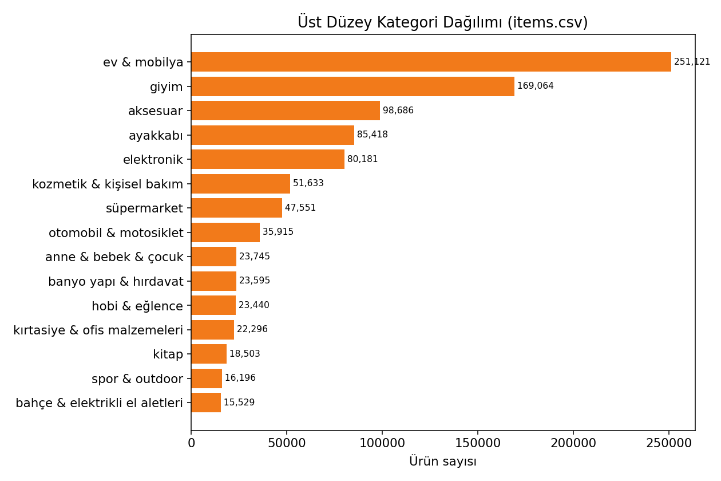
Grafik 1: Üst düzey kategori dağılımı (15 kategori, items.csv)

3.2 Cinsiyet ve Yaş Grubu
gender kolonunda ürünlerin %61,4'ü “unknown”; geri kalanının %19,9'u kadın, %10,3'ü erkek, %8,4'ü unisex olarak etiketli. age_group'ta ise %59,4 unknown, %29,2 yetişkin, %5,5 çocuk, %3,2 genç, %1,9 bebek. Bu yüksek “unknown” oranı, bu iki alanın modelde doğrudan güçlü sinyal olarak değil, tamamlayıcı/opsiyonel özellik olarak kullanılmasını gerektiriyor.
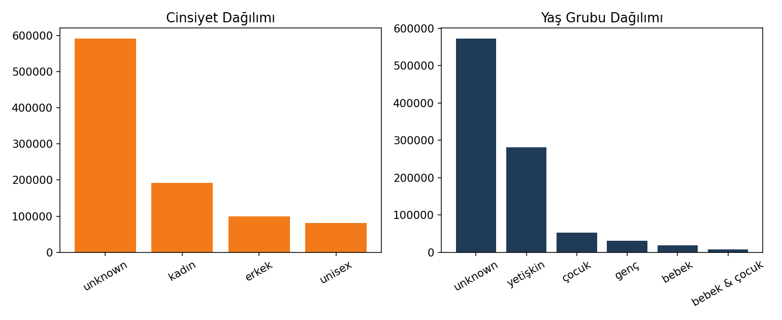
Grafik 2: Cinsiyet ve yaş grubu dağılımları

3.3 Marka Dağılımı
79.791 benzersiz marka var; dağılım oldukça uzun kuyruklu (long-tail). En sık geçen marka adidas (7.982 ürün, toplamın ~%0,8'i), onu koton, defacto ve nike izliyor. İlk 20 marka toplam ürünlerin sadece ~%8'ini kapsıyor — bu da brand kolonunun tek başına güçlü bir ayırt edici olmadığını, title ve category ile birlikte kullanılması gerektiğini gösteriyor.
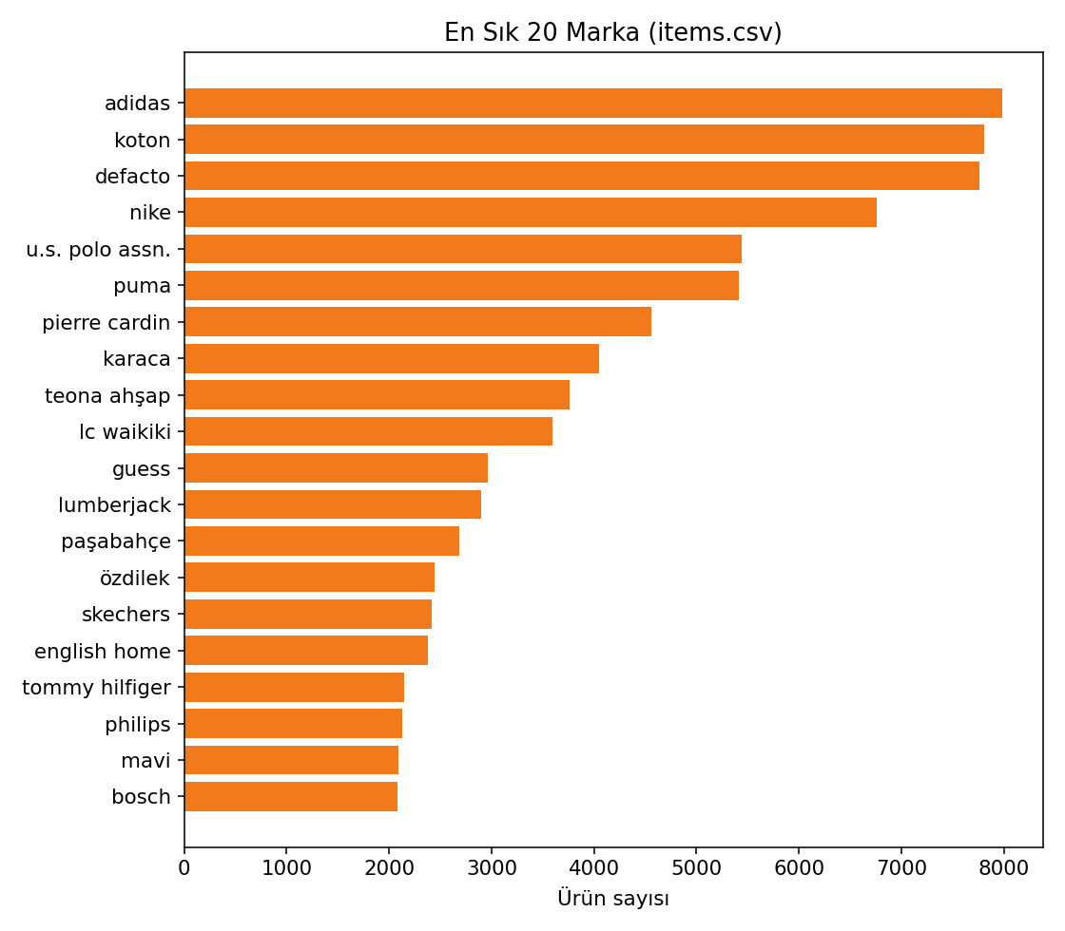
Grafik 3: En sık geçen 20 marka

3.4 Başlık ve Özellik (attributes) Uzunluğu
Metrik | Min | Medyan | Ortalama | P95 | Maks
Başlık (karakter) | 3 | 52 | 55,0 | 95 | 100
Başlık (kelime) | 1 | 8 | 8,9 | 15 | 32
attributes (anahtar:değer sayısı) | 1 | 9 | 10,7 | – | 48
Tablo 2: items.csv metin alanları için dağılım istatistikleri
En sık geçen attribute anahtarları: renk, color detail, menşei, materyal, yıkama talimatı, desen, ortam, kumaş tipi — bunlar giyim/tekstil ağırlıklı kataloğa işaret ediyor ve özellik mühendisliğinde (anahtar bazlı one-hot / embedding) öncelikli adaylar.

4. Arama Terimleri (terms.csv)
50.153 satırın tamamı benzersiz term_id ve benzersiz query metni içeriyor (tekrarlanan sorgu metni yok, null değer yok). Ortalama sorgu uzunluğu 16,2 karakter / 2,6 kelime; sorguların %41'i tam olarak 2 kelimeden, %33'ü 3 kelimeden oluşuyor — yani aramaların büyük kısmı kısa, 2-3 kelimelik ifadeler.
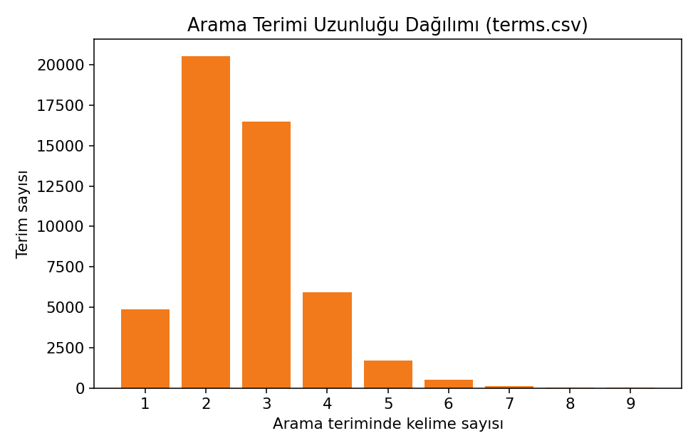
Grafik 4: Arama terimi uzunluğu (kelime sayısı) dağılımı
En sık geçen kelimeler cinsiyet/yaş belirteçleri (erkek, kadın, çocuk, bebek, kız) ve ürün tipi kelimeleri (ayakkabı, seti, takımı, ceket, pantolon, çanta). Bu, kullanıcı sorgularının genellikle “[demografi] + [ürün tipi]” kalıbında olduğunu gösteriyor ve query'den demografi/ürün-tipi çıkarımı yapan özellikler (feature) güçlü sinyal olabilir.
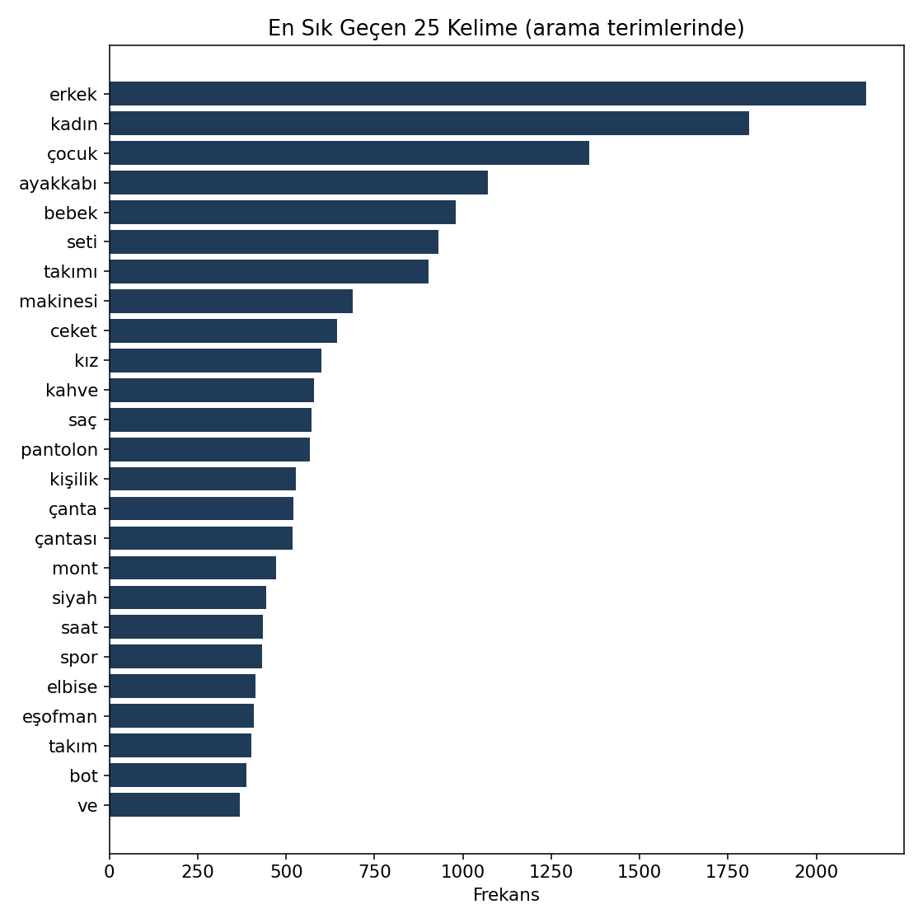
Grafik 5: Arama terimlerinde en sık geçen 25 kelime

5. Eğitim Çiftleri (training_pairs.csv)
250.000 satırın tamamı benzersiz id'ye sahip ve label kolonu her zaman 1 (README'de belirtildiği gibi yalnızca pozitif çiftler). Kapsanan 17.968 benzersiz terim ve 229.416 benzersiz ürün, hem terms.csv hem items.csv içinde %100 oranında bulunuyor (referans bütünlüğü sorunsuz).

5.1 Terim ve Ürün Başına Çift Sayısı
Bir terim ortalama 13,9 pozitif ürünle eşleşiyor (medyan 7, maksimum 1.525 — muhtemelen “erkek ayakkabı” gibi çok genel bir sorgu); terimlerin %63,6'sının 5 veya daha fazla eşleşmesi var. Buna karşın bir ürün ortalama sadece 1,09 terimle eşleşiyor; ürünlerin %92,3'ü tam olarak 1 terime bağlı. Bu asimetri, terimlerin geniş, ürünlerin ise dar bir eşleşme alanına sahip olduğunu gösteriyor.
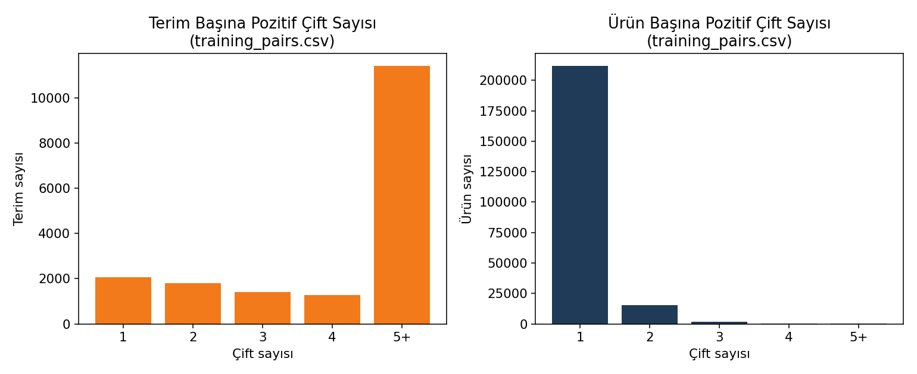
Grafik 6: training_pairs.csv — terim ve ürün başına pozitif çift sayısı dağılımı

6. Test Seti (submission_pairs.csv) ve Cold-Start Analizi
3.359.679 tahmin edilecek çift, 32.185 benzersiz terim ve 929.781 benzersiz ürün (katalogdaki ürünlerin %96,6'sı) içeriyor. Tüm term_id ve item_id değerleri sırasıyla terms.csv ve items.csv'de %100 oranında mevcut (kayıp referans yok).

6.1 Cold-Start Bulgusu (kritik)
Test setindeki 32.185 arama teriminin hiçbiri (%0) training_pairs.csv'de görülmemiştir — terim kümeleri tamamen ayrık (disjoint). Ürün tarafında ise test ürünlerinin %21,1'i eğitim setinde (başka bir terimle) pozitif olarak geçmiş, %78,9'u ise modelin hiç görmediği yeni ürünler.
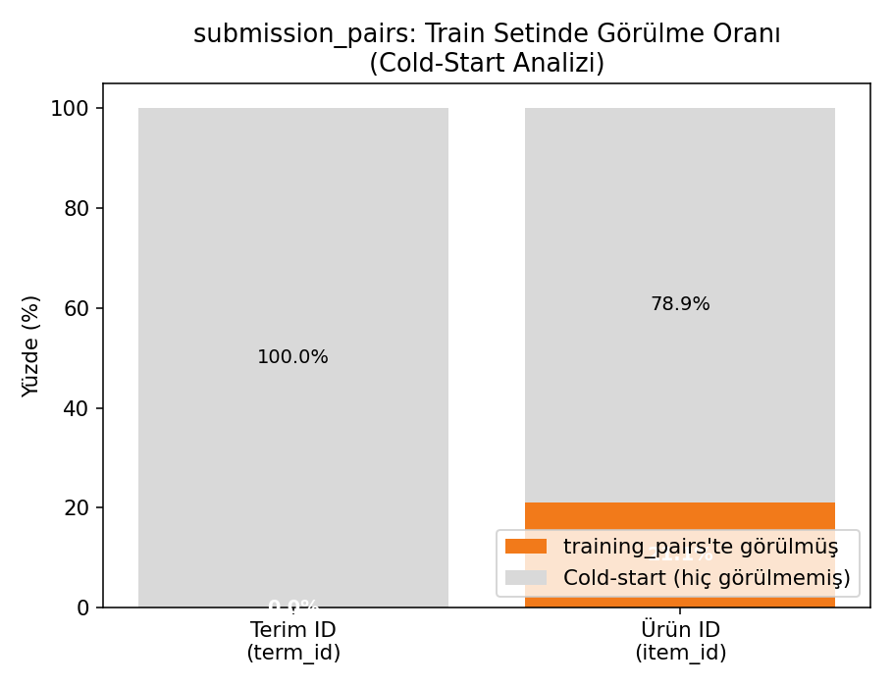
Grafik 8: submission_pairs.csv — term_id ve item_id'lerin training_pairs.csv'de görülme oranı
Sonuç: term_id veya item_id'yi doğrudan bir kategorik/lookup özelliği olarak kullanan (“bu terim geçmişte hangi ürünlerle eşleşti” türü memorization) yaklaşımlar test setinde işe yaramayacaktır. Model, sorgu metni (query) ile ürün metni/özellikleri (title, category, brand, attributes) arasındaki genellenebilir semantik/lexical ilişkiyi öğrenmek zorundadır.

6.2 Terim ve Ürün Başına Test Çifti Sayısı
Test setinde her terim ortalama 104,4 ürünle eşleştiriliyor (medyan 100, min 100, maks 3.680) — minimum değerin sabit 100 olması, test setinin terim başına en az 100 aday ürünle kurgulandığını gösteriyor. Ürün başına ortalama 3,6 terim eşleşmesi var (medyan 3, maks 447).

6.3 sample_submission.csv Format Doğrulaması
sample_submission.csv, submission_pairs.csv ile satır sayısı (3.359.679) ve id kümesi bakımından birebir örtüşüyor; iki kolonu var (id, prediction) ve örnek dosyada tüm tahminler temsili olarak 0. Gönderim formatı README'de belirtilenle tutarlı.

7. Kelime Örtüşmesi (Word-Overlap) Analizi
README'de paylaşılan örnek baseline, query ile ürün metni (title + category + brand + gender + age_group + attributes) arasında en az 1 ortak kelime varsa “relevant” (1) tahmini yapıyor. Bu yaklaşımın gerçek etiketlerle ne kadar örtüştüğünü ölçmek için iki analiz yapıldı:
- training_pairs.csv (n=250.000, tüm çiftler gerçekten label=1): baseline'ın bu pozitifleri ne oranda “yakalayabildiği” (bir tür recall tavanı).
- submission_pairs.csv'den rastgele 150.000 çiftlik örneklem: gerçek etiket bilinmediği için sadece baseline'ın test setinde üreteceği tahmin dağılımı.
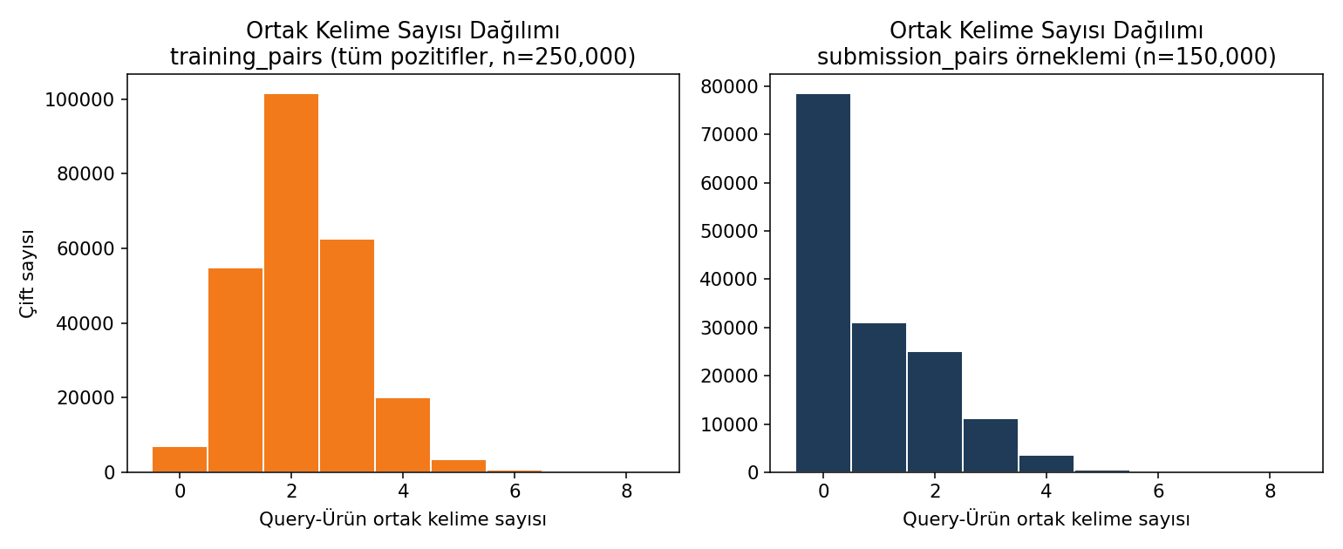
Grafik 7: Query-ürün ortak kelime sayısı dağılımı — sol: eğitim pozitifleri, sağ: test örneklemi
Metrik | training_pairs (pozitifler) | submission_pairs (örneklem)
Örneklem büyüklüğü | 250.000 | 150.000
Ortak kelime = 0 oranı | %2,8 | %52,4
Ortak kelime ≥ 1 oranı | %97,2 | %47,6
Ortalama ortak kelime | 2,19 | 0,88
Medyan ortak kelime | 2 | 0
Tablo 3: Word-overlap analizi sonuçları
Yorum: Basit kelime-örtüşmesi kuralı, gerçek pozitif çiftlerin %97,2'sini doğru şekilde “en az 1 ortak kelime” ile yakalıyor; bu da onu makul bir başlangıç sezgisi (heuristic) yapıyor. Ancak pozitiflerin %2,8'i hiçbir ortak kelime paylaşmıyor (muhtemelen marka adı, eşanlamlı kelime, yazım farkı veya İngilizce/Türkçe karışık ifadeler nedeniyle) — bu, salt lexical eşleşmenin recall tavanını gösterir. Test örnekleminde ortak kelimesi olan çiftlerin oranı (%47,6) gerçek pozitif oranını değil, yalnızca bu naif kuralın üreteceği tahmin dağılımını yansıtır; gerçek pozitif oranı muhtemelen daha düşüktür çünkü submission_pairs terim başına ~100 aday ürün içerecek şekilde kurgulanmıştır (bkz. Bölüm 6.2) ve bunların çoğu muhtemelen “hard negative” olarak seçilmiş olabilir.

8. Veri Kalitesi Özeti
Kontrol | Sonuç
items.csv — null/boş değer | Yok (7 kolonda da %0)
terms.csv — null/boş değer | Yok
items.csv — yinelenen item_id | Yok
terms.csv — yinelenen term_id / query | Yok
training_pairs.csv — yinelenen id | Yok
training_pairs.csv — term_id/item_id referans bütünlüğü | %100 (terms.csv / items.csv ile eşleşiyor)
submission_pairs.csv — term_id/item_id referans bütünlüğü | %100 (terms.csv / items.csv ile eşleşiyor)
sample_submission.csv — format / id kümesi uyumu | Tam uyumlu
gender / age_group — “unknown” oranı | Yüksek (%61,4 / %59,4) — beklenen (README'de belirtilmiş)
Tablo 4: Veri kalitesi kontrol listesi

9. Sonuç ve Modelleme Önerileri
Bu EDA'dan çıkan en kritik mimari karar, term_id/item_id tabanlı ezberleme (collaborative-filtering benzeri) yaklaşımların test setinde işe yaramayacağıdır — çünkü terimler arasında sıfır örtüşme var. Buna göre öneriler:
- İçerik tabanlı (content-based) modelleme zorunlu: Sadece query metni ve ürün metni/özellikleri (title, category, brand, gender, age_group, attributes) arasındaki ilişkiyi öğrenen bir model kurulmalı; term_id/item_id'nin kendisi kategorik özellik olarak kullanılmamalı.
- Negatif örnek üretimi: training_pairs.csv yalnızca pozitif içerdiğinden, negatifler stratejik olarak üretilmeli — rastgele negatiflerin yanı sıra “hard negative” (aynı kategori/marka ama alakasız ürün) örnekler modelin ayırt etme gücünü artıracaktır. submission_pairs'teki terim başına ~100 adaylık yapı, test setinin muhtemelen hard-negative mining ile oluşturulduğuna işaret ediyor.
- Lexical + semantik özelliklerin birleşimi: Kelime-örtüşmesi (Jaccard, ortak kelime sayısı) güçlü fakat tek başına yetersiz bir sinyal (%2,8 kayıp pozitif); TF-IDF benzerliği, karakter n-gram benzerliği (yazım hatalarına dayanıklı) ve Türkçe’ye uygun sentence-embedding tabanlı semantik benzerlik eklenmeli.
- Query kalıbından demografi/ürün-tipi çıkarımı: Sorguların çoğu “[demografi] + [ürün tipi]” kalıbında (Bölüm 4); query'den çıkarılan cinsiyet/yaş bilgisinin items.csv'deki gender/age_group ile tutarlılığı güçlü bir özellik olabilir (ör. query'de “erkek” geçiyorsa ve ürün gender=kadın ise güçlü negatif sinyal).
- Kategori/marka hiyerarşisinden özellik türetme: 2.932 kategori zinciri ve 79.791 marka için embedding veya hiyerarşik one-hot (üst düzey kategori + alt seviyeler ayrı ayrı) kullanılmalı; long-tail marka dağılımı nedeniyle nadir markalar için fallback/gruplama stratejisi gerekebilir.
- Doğrulama (validation) stratejisi cold-start'ı yansıtmalı: Eğitim/doğrulama ayrımı yapılırken rastgele satır bölme yerine term_id bazlı ayrım (GroupKFold benzeri) kullanılmalı; aksi halde doğrulama skoru test performansını olduğundan iyimser gösterir, çünkü gerçek test setinde terimler tamamen görünmemiş.
- Metrik odaklı eşik ayarı: Değerlendirme macro-F1 olduğundan (0 ve 1 sınıfları eşit ağırlıklı), sınıf dengesizliği olası olduğundan karar eşiği (threshold) rastgele/hard-negative dağılımına göre ayrıca kalibre edilmeli.
Bu rapor yalnızca keşifsel analiz kapsamındadır; modelleme, özellik mühendisliği ve doğrulama aşamaları sonraki adımlarda ele alınacaktır.

